化學組/徵求領用設備一批，詳如附件，有需求單位請於108/07/22(星期一) 前，電洽化學組副工程師陳威希(分機：7200)，若無領用，將逕行辦理報廢。清單如下: 胜肽合成儀、阿爾發/貝他偵檢器、層析儀自動取樣裝置、桌上型冷凍乾燥機。

徵求領用設備一批，清單如下，有需求單位請於108/07/22(星期一) 前，電洽化學組副工程師陳威希(分機：7200)，若無領用，將逕行辦理報廢。

胜肽合成儀與週邊設備一式(財產編號110310080200130000001，採購日期096/06/26)，含電腦，已逾使用年限(使用年限3年)，徵求領用。因胜肽合成儀設備年久失修，無法正常執行其功能，且電腦介面老舊，電路板已損壞，無法與試驗設備連線，已失去數據擷取及分析功能，故擬徵求領用。若無領用，將逕行辦理報廢。
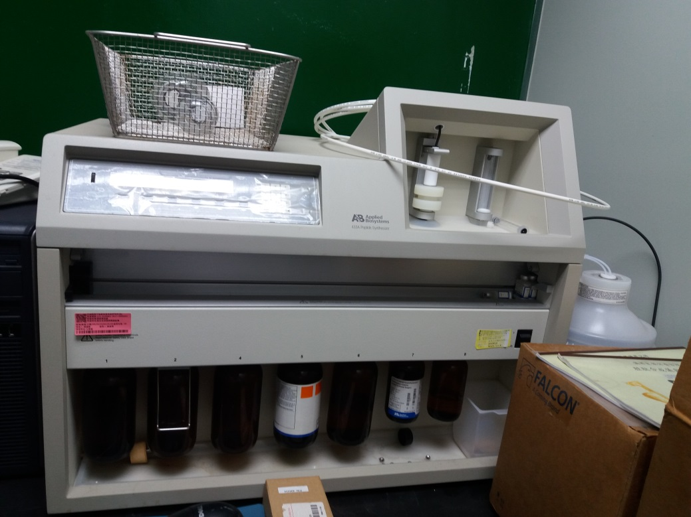

層析儀自動取樣裝置，(財產編號110-3101101-0011-0000007，採購日期091/07/03)，已逾使用年限(使用年限5年)，徵求領用。
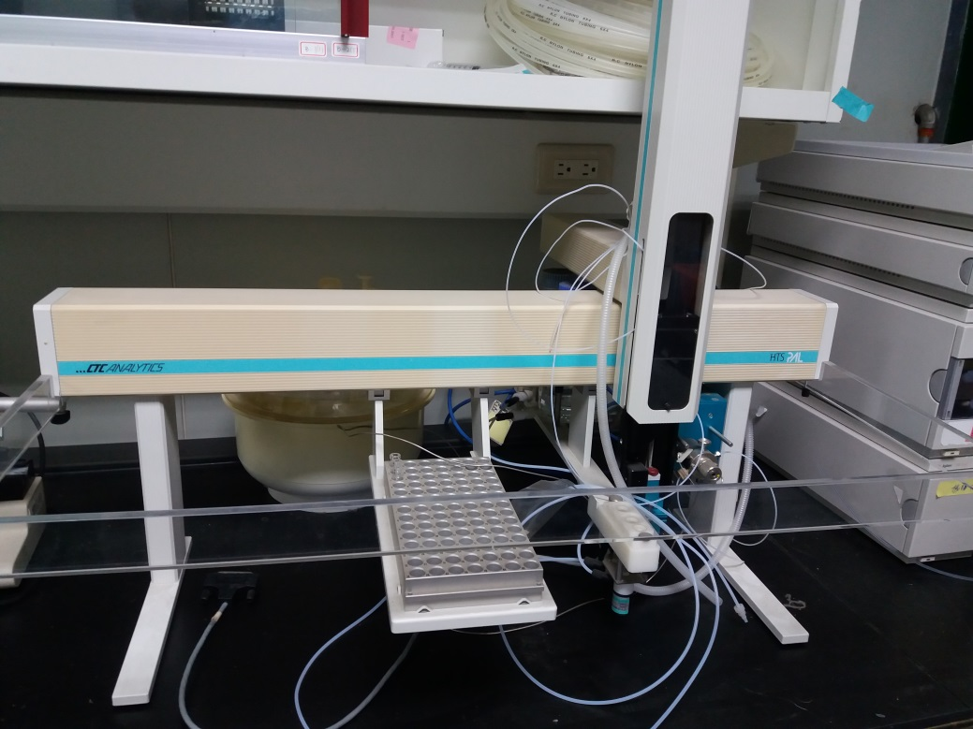
桌上型冷凍乾燥機，(財產編號110-3012402-0001-0000019，採購日期096/05/15)，已逾使用年限(使用年限5年)，徵求領用。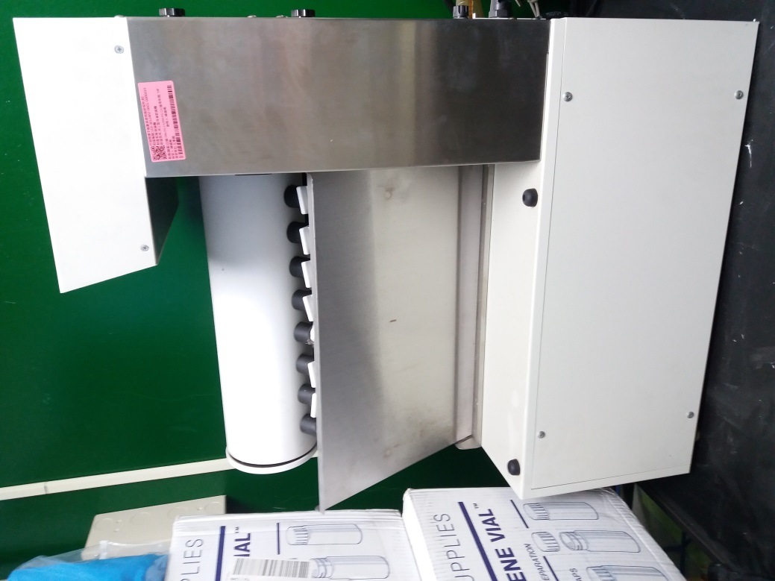
阿爾發/貝他偵檢器，(財產編號110-3101103-0183-0000048，採購日期092/09/05)，已逾使用年限(使用年限5年)，徵求領用。
